Nature /culture
Nait-on homme ou le devient-on …
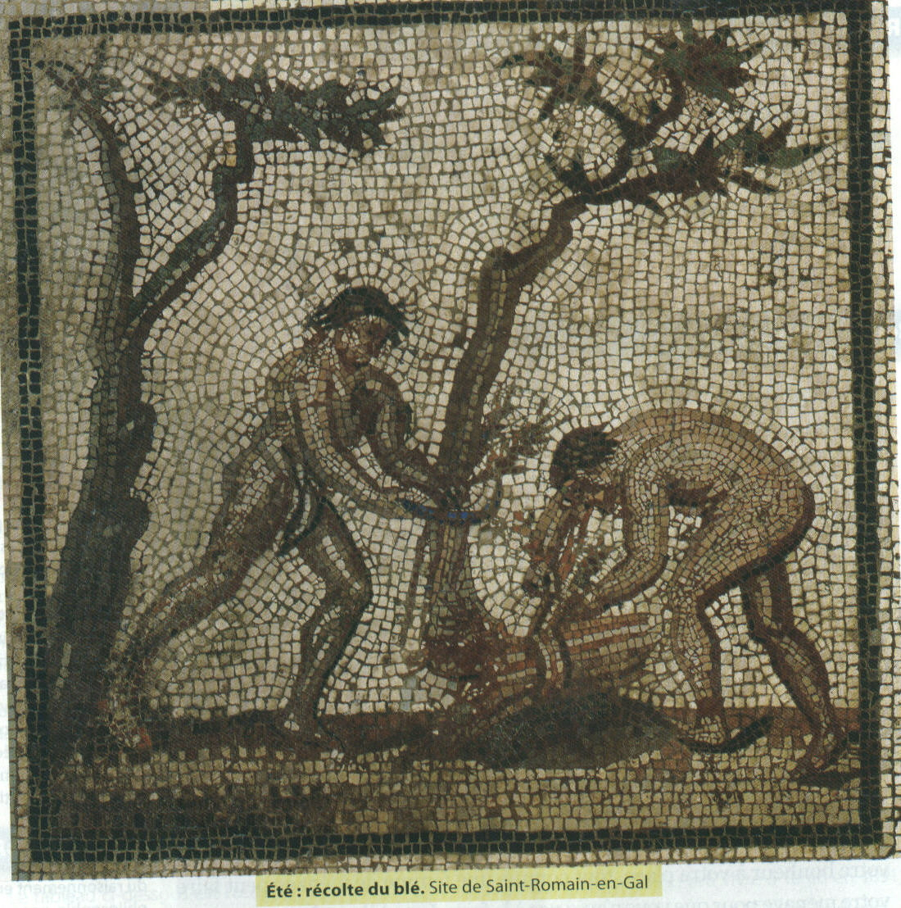
Conceptualiser
1. Scène de la vie naturelle ?
Culture
- Vient du latin « colere », cultiver la terre
- Elevage de certaines espèces animales comme les mollusques
- Connaissances approfondies d’un sujet en particulier
- Ensemble des connaissances acquises dans différents domaines
- Ensemble des habitudes, des coutumes, des manifestations artistiques, religieuses, intellectuelles,…d’un groupe humain
Synthèse de l’activité de conceptualisation orale
Est naturel….

Est culturel….

Problématiser – penser

2. Naît-on homme ou le devient-on ?

« Un des cas les plus saisissants est celui des « enfants sauvages », c’est-à-dire des enfants qui ont vécu leurs premières années — parfois adoptés par des loups — en dehors de toute société humaine. L’observation de ces enfants, tardivement réintroduits dans la société, a donné lieu, en effet, à des interprétations très significatives.
Nous choisirons dans une foule d’exemples dont tous ne sont pas bien attestés deux cas incontestables. En 1920, on retrouva aux Indes, au cours d’une chasse au loup, deux petites filles qui au côté des louveteaux défendaient la tanière commune après la mort de la louve. L’une, âgée de deux ans, mourut très rapidement, l’autre, âgée de huit ans, vécut une dizaine d’années encore. Elle présentait d’épaisses callosités à la paume des mains, aux coudes, aux genoux, imitait le halètement des loups, fuyait la lumière et voyait clairement la nuit. Il lui fallut dix mois de séjour à l’orphelinat de Midnapore pour apprendre à tendre la main, un an pour se tenir debout, cinq ans pour apprendre et utiliser quelques dizaines de mots.

On peut rapprocher du cas de cette petite Kamala le cas de Victor, un garçon d’une dizaine d’années saisi par des chasseurs, près d’un village de l’Aveyron en 1800.Depuis plusieurs années on l’apercevait parfois dans les bois de cette région. On le conduisit à Paris où il fut examiné par le psychiatre Pinel. Comme plus tard Kamala, le « sauvage de l’Aveyron » ne reconnaissait pas son image spéculaire (cherchant qui est caché derrière le miroir), cherchait à fuir, se montrait indifférent aux mauvaises odeurs, sa gorge n’émettait qu’un seul cri.
Le psychiatre Pinel (et c’est ici que nous retrouvons le préjugé biologique) déclara dans son rapport que le « sauvage de l’Aveyron » était un idiot de naissance - sans doute abandonné pour cela dans la forêt dès son plus jeune âge. Certes, l’état du sujet ressemblait à celui d’un arriéré profond. Il évoquait à l’observation de Pinel tous les idiots constitutionnels qu’au long de sa carrière il avait examinés dans son service de Bicêtre. Mais, précisément la question se posait ici de connaître les causes de cette arriération.

S’agissait-il d’une déficience naturelle ? Ne fallait-il pas plutôt invoquer ici le vide culturel, l’absence de toute éducation, de tout contact du sujet, au cours de ses premières années avec la société de ses semblables ? Cette dernière solution fut celle de Itard.
Itard, médecin-chef de l’Institution des Sourds-Muets, à Paris, était un disciple de Condillac. Condillac refusait la notion de nature humaine et pensait que l’homme était toujours le produit de quelque culture. Dans son langage, il disait que l’homme n’a pas « d’idées innées », mais que sa pensée, par l’enchaînement des sensations et l’apprentissage des signes, est seulement ce que son éducation la fait être. Itard, dans son rapport de 1807, put faire état des réels progrès accomplis par Victor sous sa direction. Le jeune homme a appris à discipliner son attention, à lire et à écrire avec beaucoup de peine quelques mots. Il s’est éveillé aux sentiments de fierté ou de honte. Certes les progrès de Victor comme ceux de Kamala sont restés modestes.

Mais c’est sans doute que l’apprentissage de la parole, des attitudes sociales eut lieu trop tard, après une période de régression dont les effets ne pouvaient plus être compensés. (…). Tandis qu’un animal, isolé de ses semblables à la naissance, conserve la plupart de ses instincts et de ses attitudes spécifiques, un homme privé de tout environnement culturel n’est pas du tout « un homme à l’état de nature », mais un monstre, un être dénaturé, tant il est vrai qu’il n’y a pas de nature humaine en dehors de la culture. Comme le disait Itard : « Si l’on donnait à résoudre ce problème de métaphysique : déterminer quels seraient le degré d’intelligence et la nature des idées d’un adolescent qui, privé dès son enfance de toute éducation, aurait vécu séparé de son espèce... le tableau moral de cet adolescent serait celui du sauvage de l’Aveyron. « La nature humaine n’est que virtualité, une simple « puissance », pour parler comme Aristote, que la formation, la culture propre à tel milieu social « actualiseront » dans tel ou tel sens ».
Evaluation de la compréhension de l’information
Répondez aux questions suivantes :
1. Relevez les date et lieu de la découverte des deux fillettes élevées parmi les loups.
2. Quelles sont les observations qui indiquent une adaptation au milieu sauvage?
3. Relevez les date et lieu de la découverte de Victor.
4. Quelle était l’explication que donnait le psychiatre Pinel à l’arriération mentale de Victor?
5. Quelle était l’explication qu’en donnait le docteur Itard ?
6. Quelle était la conception de la nature humaine défendue par Condillac?
7. Quelle est la conception de la nature humaine qui sert de conclusion au texte?

3. Nell, une enfant sauvage ? Argumenter, utiliser l’information acquise
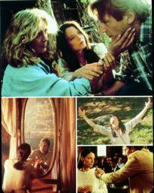
de Michael Apted (1994)
avec Jodie Foster, Liam Neeson, Natasha Richardson, Richard Libertini, Nick Searcy, Jeremy Davies, ...
Dans les forêts de Caroline du Nord, au bord d’un lac, une vieille femme vivait en ermite dans une cabane en rondins. Un jour, Billy Fisher, le jeune homme qui lui apportait des provisions du bourg voisin, la trouve morte. Le shérif Todd Peterson vient constater le décès, accompagné du médecin local Jerome Lovell. Ils découvrent que la défunte a laissé une fille, Nell, …
- Argumentez sur l’affirmation «Nell n’est pas une véritable enfant sauvage ». (3 arguments)
- Relevez les points communs et différences avec Victor de l’Aveyron. (3)
- Qu’auriez-vous décidé ? L’aider, la protéger ou la laisser vivre dans sa maison au bord du lac ? Justifiez votre réponse par 2 arguments/contre-arguments.

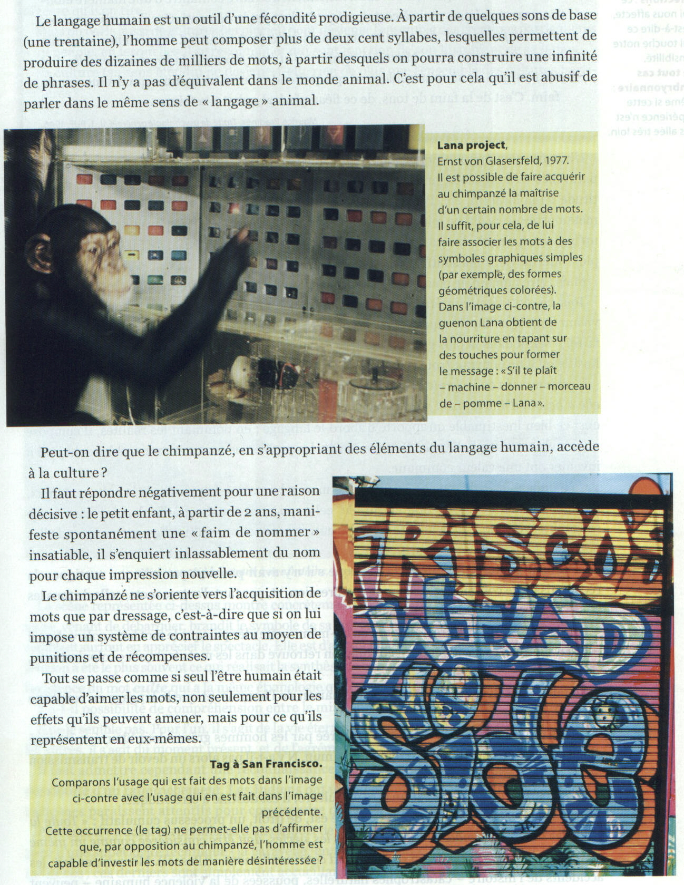

Problématiser
Sur un bout de papier, notez une petite phrase qui résume ce que vous avez fait le weekend dernier.
Posez un papier collant sur votre bouche et faites comprendre aux autres, autrement que par les mots ce que vous avez écrit.

Le langage est-il
le fondement de la culture ?

Synthèse

Extrait du Nouveau Cours de Philo. Vergez& Huisman terminales A&B-F.Nathan :tome 2 «L’homme et le monde» p.13

